Конспект досуга для детей раннего возраста
«Развлечение с увлечением»

В досуге принимают участие дети, воспитатель, музыкальный руководитель, родители детей.
Продолжительность досуга 15 минут.
Оборудование: комплект «Маленький шумный оркестр»
Цель: Создание положительного микроклимата в группе детей; вызвать эмоциональный отклик во время игр; познакомить детей с нетрадиционными музыкальными шумовыми инструментами и их звучанием; обучение согласованному движению под музыку; развитие общей моторики; воспитывать доброжелательность и контактность в отношениях с ровесниками и взрослыми; обучение родителей взаимодействию с детьми и умению использовать шумовые музыкальные инструменты для занятия и игр с детьми.
Ход досуга:
Дети вместе с мамами заходят в зал и рассаживаются на стулья, которые стоят по кругу.
Музыкальный руководитель: «Ребята, кто-то в гости к нам идет и корзину нам несет.»
В зал входит кукла Катя в ярком платье и с корзиной в руках (воспитатель группы). Выходит на середину круга ставит корзину, здоровается с детьми и родителями.
Музыкальный руководитель: «С чем ты, Катя, к нам пришла? Что в корзине принесла?»
Кукла: «С вами будем мы играть, вместе весело плясать!»
(Раздает детям и родителям шумовые музыкальные инструменты.)
Вот веселая игрушка,
шумовая погремушка.
в руку мы ее возьмем,
и по кругу все пойдем.
(родители вместе с детьми идут по кругу, повторяя движения за Куклой, гремя в погремушки.
После игры все рассаживаются на стулья, дети отдают погремушки родителям.
Кукла: «А еще в моей корзинке есть волшебный зонтик и маленький дождик. Сейчас мы попросим, чтобы дождик спел нам свою песенку. Закройте глазки и внимательно слушайте.
Ну-ка дождик вылезай, свою песню запевай!»
(Достает из корзины инструмент, имитирующий
шум дождя, и играет на нем. После прослушивания
предлагает детям открыть глаза и поиграть с дождиком.
Раздает 2-3 родителям музыкальные инструменты,
имитирующие звук дождя, остальные играют
на шумовых инструментах)
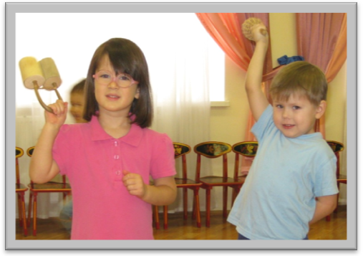
Кукла: «Ребята, когда звенят погремушки, вы танцуете, как услышите звуки дождя бегите ко мне и прячетесь под мой волшебный зонтик» (игра проводится 3-4 раза)».
Кукла: «А в корзине у меня вот, что есть еще друзья». Вынимает барабан и стучит по нему ладонью и предлагает всем поиграть в игру «Крошечка-ладошечка». Для этого раздает всем мамам барабан. Проводится игра по показу.
Кукла: «Ты, ладошечка - моя крошечка, сильно- сильно постучи,
а ты ротик помолчи»
(родитель держит барабан, ребенок сильно стучит по нему ладошкой).
«Ты, ладошечка – моя крошечка, тихо-тихо постучи,
а ты ротик помолчи» (ребенок тихонько стучит по барабану).
Игра проводится 2 раза.
Кукла: «Вот как славно поиграли! Не устали??? Не устали.
Мне пора идти домой».
Это вам подарок мой (показывая на корзину с инструментами).
Воспитатель, дети и родители благодарят Куклу и приглашают ее приходить к ним в гости еще.

